МИНОБРНАУКИ РОССИИ

Федеральное государственное бюджетное образовательное учреждение высшего образования

НИЖЕГОРОДСКИЙ ГОСУДАРСТВЕННЫЙ ТЕХНИЧЕСКИЙ

УНИВЕРСИТЕТ им. Р.Е.АЛЕКСЕЕВА

Институт радиоэлектроники и информационных технологий

ОТЧЕТ

по лабораторной работе №1.1

««Знакомство с технологией S.M.A.R.T»»

по дисциплине

Системы хранения данных

РУКОВОДИТЕЛЬ:

________________ _____Зеленский В.П.__

(подпись) (фамилия и. о.)

СТУДЕНТ:

________________ _ Сухоруков В.А.___

(подпись) (фамилия и. о.)

_______19-ВМ________

(шифр группы)

Работа защищена «___»____________

С оценкой _______________________

Нижний Новгород 2023

# Цель работы

* Изучить возможности и область применения технологии S.M.A.R.T
* С помощью любых доступных ПО получить отчеты S.M.A.R.T, и проанализировать его.
* Проверить состояние HDD (SSD) на компьютере.

# Ход работы

*S.M.A.R.T*. - self-monitoring, analysis and reporting technology - технология оценки состояния жёсткого диска встроенной аппаратурой самодиагностики, а также механизм предсказания времени выхода его из строя.

Технология S.M.A.R.T. является частью протокола SATA.

Жесткий диск, начиная с момента его изготовления, постоянно отслеживает определенные параметры своего состояния и отражает их в специальных характеристиках - атрибутах (Attribute), сохраняющихся в постоянном запоминающем устройстве, как правило, в специально выделенной части дисковой поверхности. Все атрибуты идентифицируются своим цифровым номером.

* Value (текущее)- текущее значение атрибута
* Threshold (наихудшее) - минимальное пороговое значения атрибута
* Worst (порог) - самое худшее значение атрибута за все время работы накопителя
* Raw-значение - абсолютное значение атрибута

Рассмотрим некоторые атрибуты:

* 001 (1h) *Raw Read Error Rate* -Частота ошибок при чтении данных с диска, происхождение которых обусловлено аппаратной частью диска.
* 005 (5h) *Reallocated Sector Count* - Количество переназначенных (перераспределенных) секторов.
* 009 (9h) *Power-On Hours* – количество часов, когда диск находился во включенном состоянии за весь срок с момента производства, в виде целочисленного значения в часах.
* 013 (Dh) *Soft Read Error Rate*-совокупное количество программных сбоев.
* 184 (B8h) *End-to-End error* Количество обнаруженных сквозных ошибок кэш-памяти.

Получим отчет о установленных дисках с помощью программы CrystalDiskInfo.

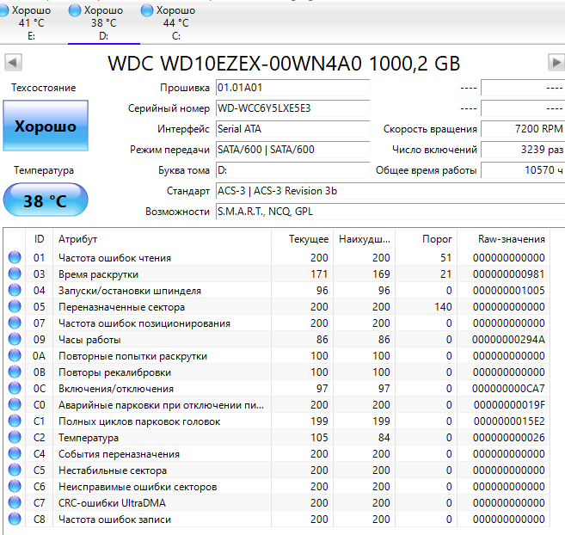

Программы формирования SMART отчёта сравнивают текущие показатели с допустимыми и выдают как результат состояние «здоровья» диска. Программа CrystalDiskInfo проанализировала три установленных диска – два HDD, и один SSD, и установила, что их состояние «Хорошо».

Использую другую программу – Victoria. На вкладке «S.M.A.R.T» можно получить отчет. Сравним отчеты, полученные двумя программами.

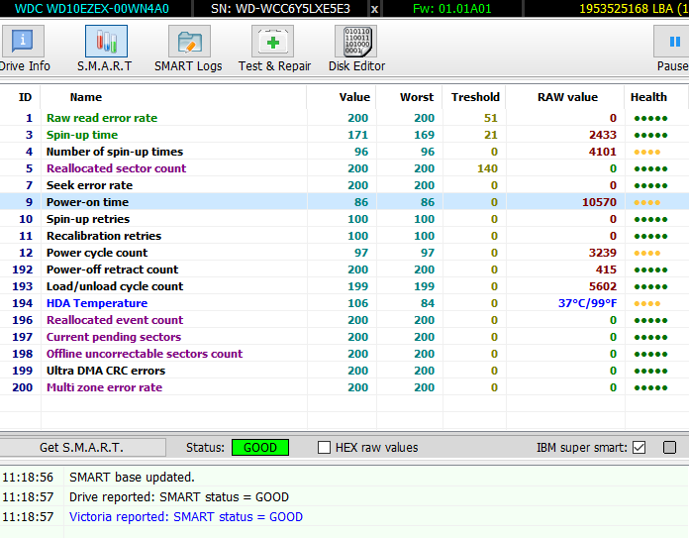

Отчеты совпадают, вторая программа также определила статус диска как «GOOD».

# Вывод

В ходе данной работы была рассмотрена технология SMART, которая позволяет оценивать состояние жёстких дисков. С помощью программ CrystalDiskInfo и Victoria были получены сведения о состоянии жёстких дисков, установленных в компьютере. Согласно отчётам данных программ, которые основываются на данных SMART жёстких дисков, диски находятся в хорошем состоянии.